С замороженного счета платить за другого нельзя
Обращаем внимание на Письмо Минфина России от 16.04.2018 № 03-02-08/26061.
Письмо находится в ИБ «Разъясняющие письма органов власти»

 | ИЗ ДОКУМЕНТА ВЫ УЗНАЕТЕ  Налоговый кодекс не предусматривает права совершать обязательные платежи за другую организацию или ИП с заблокированного банковского счета. Минфин пояснил, что с замороженного счета заплатить налоги, взносы, штрафы и пени за другое лицо нельзя.
 | РЕКОМЕНДУЕМЫЙ ПОИСК В КОНСУЛЬТАНТПЛЮС  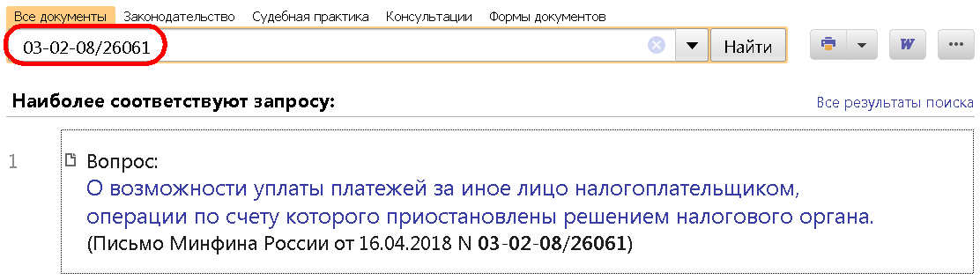
 | ДОПОЛНИТЕЛЬНАЯ ИНФОРМАЦИЯ  Какие платежи можно совершать с заблокированного счета, подскажет Типовая ситуация: Когда ИФНС может приостановить операции по счету (Издательство «Главная книга», 2018).
 | 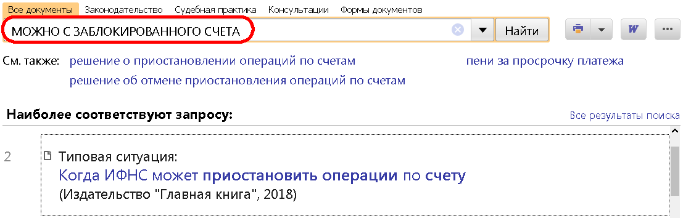
1

